# Como se hizo

## Informes con Cristal Reports

Se crea un Report de la siguiente forma:

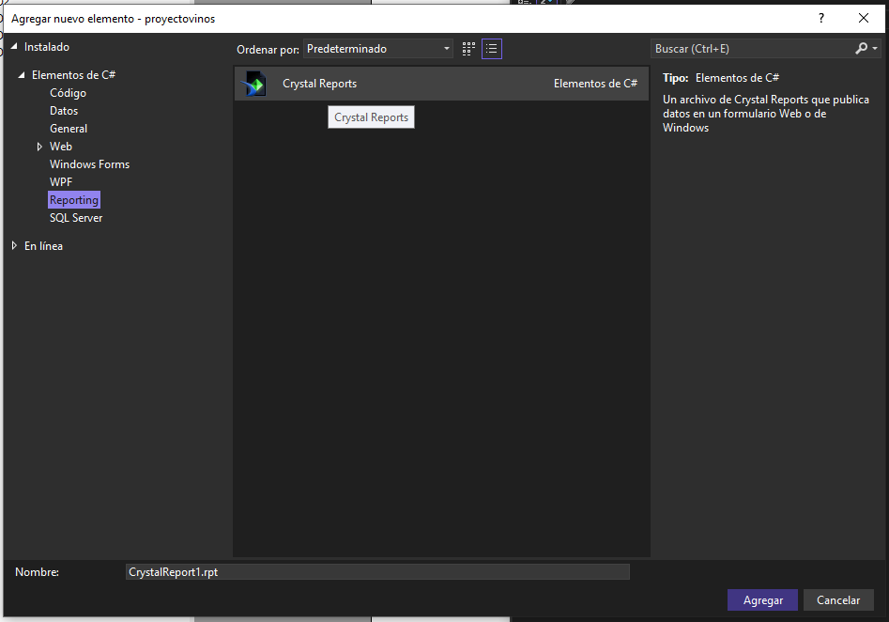

Se crea un formulario:

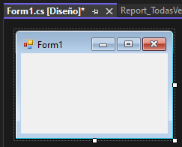

Añadir según la imagen (igual que si fuera un botón)

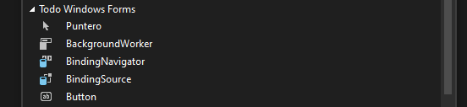

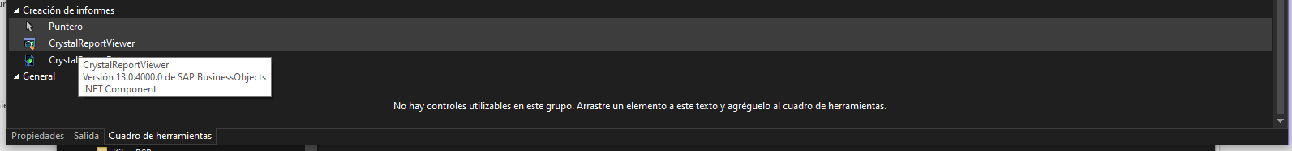

Ya se convierte en un reporte “Cristal Report”

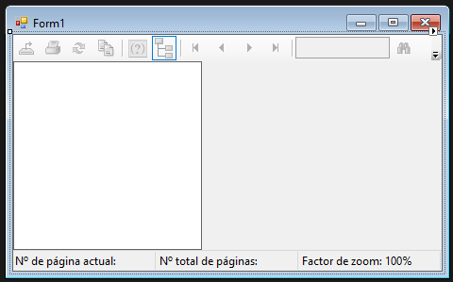

En el formulario se añade como propiedad con el botón derecho

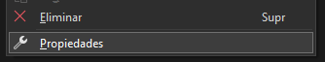





Como se hace el Reporte de Articulos

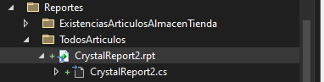

Se seleccionan los atributos que queremos mostrar en el reporte

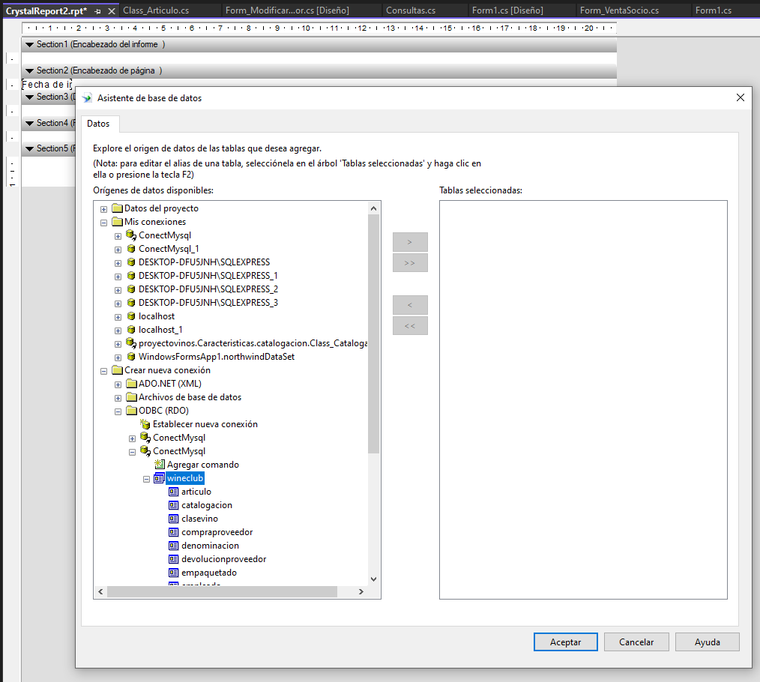 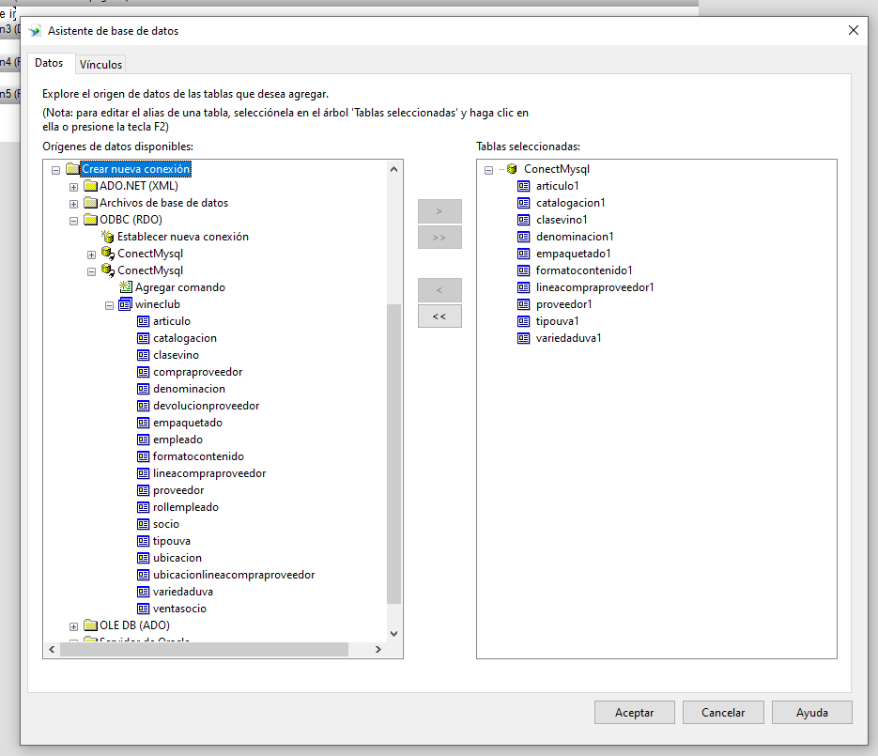

## Conector MySQL

<https://dev.mysql.com/downloads/connector/net/>

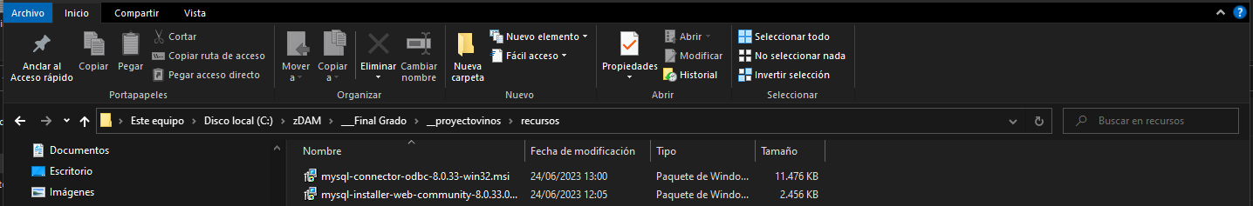

Añadir la referencia al proyecto para poder conectar con una base de datos mysql

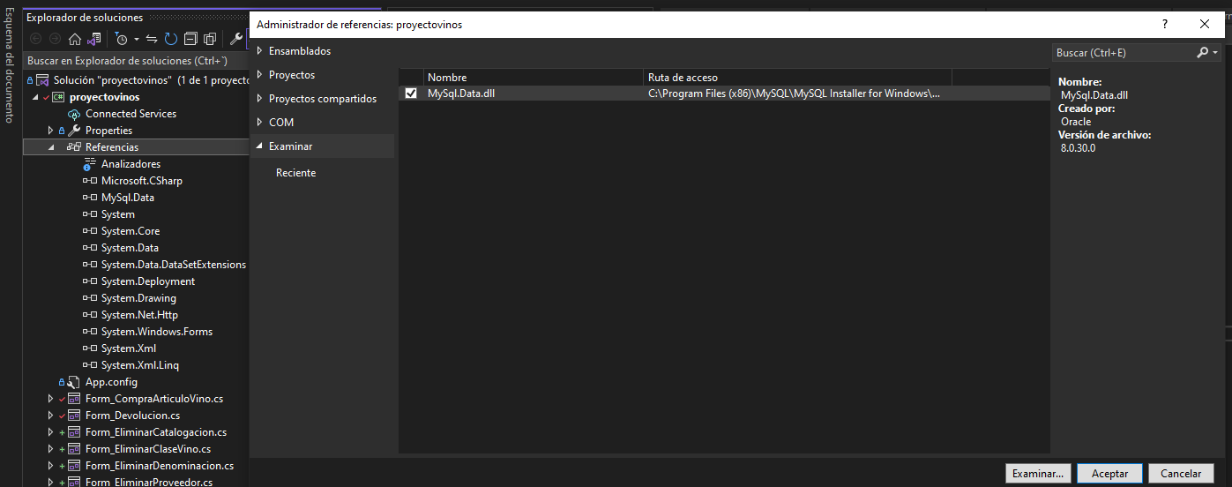

Importación de la referencia en el proyecto



like '{?localidad}'